上海市杨浦区2012学年度第一学期高三年级学业质量调研数学试卷(理)
参考答案
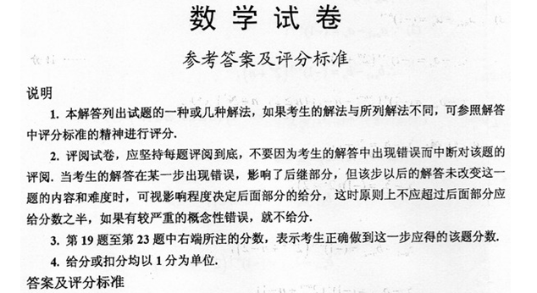
一．填空题:
1. 0；2．；3．2；4. 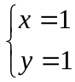（向量表示也可）；5．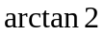；6. 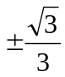；7. 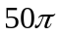
8. 2013；9.③⑤；10. 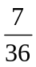；11. 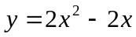
12． 48；13． 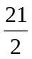；14． 0；
二、选择题:
15．；16．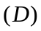；17．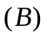；18. 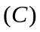．
三、解答题
19．（本题满分12分）本题共有2个小题，第1小题满分5分，第2小题满分7分 ．
(1)由已知得，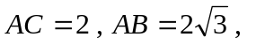 ………2分
所以 ，体积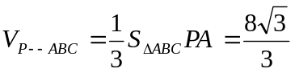 ………5分
(2)取中点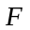，连接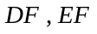，则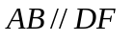，
所以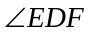就是异面直线与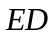所成的角. ………7分
由已知，，
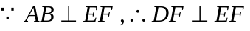. ………10分
在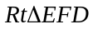中，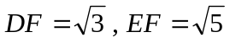，
所以，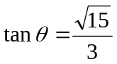. ………12分
(其他解法，可参照给分)
20．（本题满分14分）本题共有2个小题，第1小题满分7分，第2小题满分7分 ．
解：（1）因为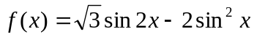
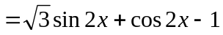 ………2分
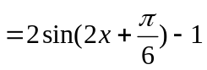 ………4分
所以,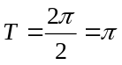，即函数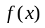的最小正周期为 ………5分
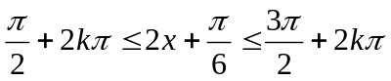，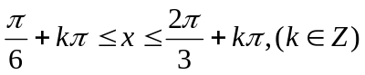
所以的单调递减区间为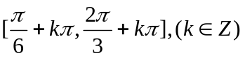 ………7分
（2）因为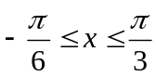，得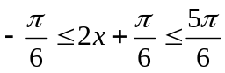，
所以有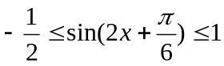 ………8分
由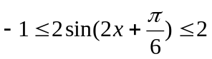，即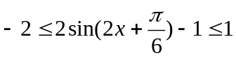 ………10分
所以，函数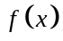的最大值为1. ………12分
此时，因为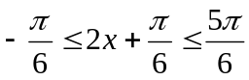，所以，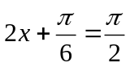，即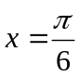. ………14分
21．（本题满分14分）本题共有2个小题，第1小题满分6分，第2小题满分8分 ．
解：（1）设椭圆的方程为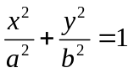，由题意知：左焦点为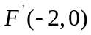
所以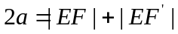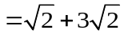， ………4分
解得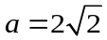， 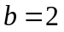．
故椭圆的方程为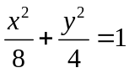． ………6分
（方法2、待定系数法）
（2）设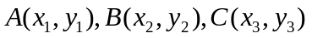，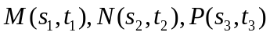，
由：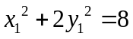，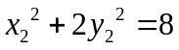， ………8分
两式相减，得到
所以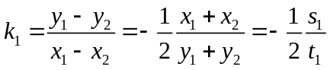，即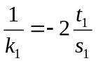， ………11分
同理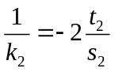，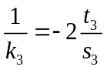
所以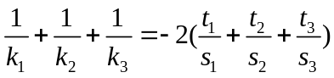，又因为直线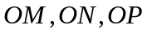的斜率之和为0，
所以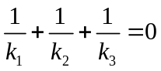 ………14分
方法2、(可参照方法1给分)
设直线：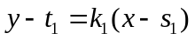，代入椭圆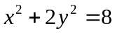，得到
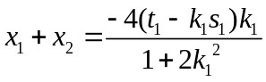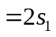，化简得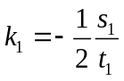
(以下略)
22．（本题满分16分）本题共有3个小题，第1小题满分4分，第2小题满分6分，第3小题满分6分.
(1)由已知得，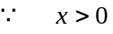 ，则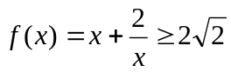 ………1分
当且仅当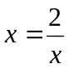时，即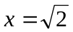等号成立，
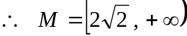 ………3分
所以，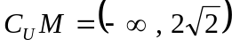 ………4分
(2)由题得 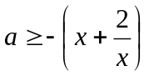 ………5分
函数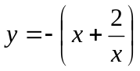在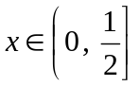的最大值为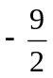 ………9分
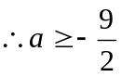 ………10分
(3)设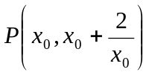，则直线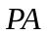的方程为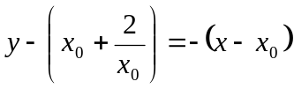，
即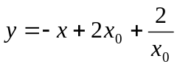， ………11分
由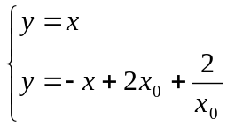 得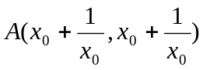 ………13分
又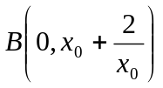， ………14分
所以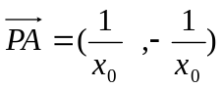，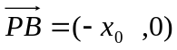，故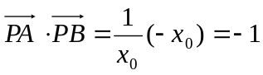 ………16分

23．（本题满分18分）本题共有3个小题，第1小题满分4分，第2小题满分6分，第3小题满分8分.
解：（1）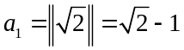，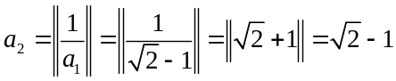， ………2分
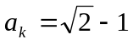，则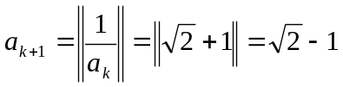
所以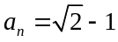. ………4分
（2）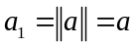，所以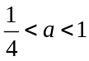，所以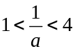，
①当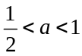，即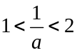时，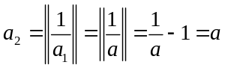，所以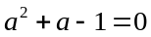，
解得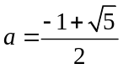（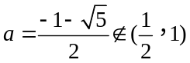，舍去）. ………6分
②当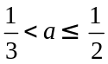，即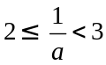时，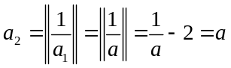，所以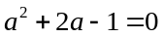，
解得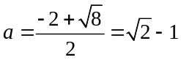（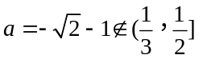，舍去）. ………7分
③当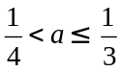，即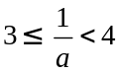时，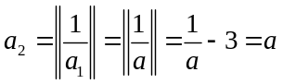，所以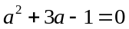，
解得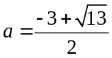（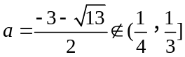，舍去）. ………9分
综上，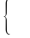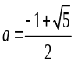，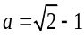，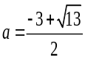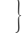. ………10分
（3）成立. ………11分
（证明1）
由是有理数，可知对一切正整数，为0或正有理数，可设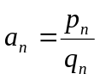（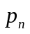是非负整数，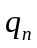是正整数，且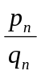既约）. ………12分
①由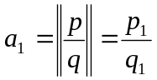，可得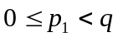； ………13分
②若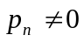，设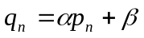（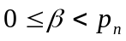，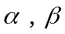是非负整数）
则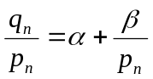 ，而由得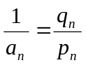
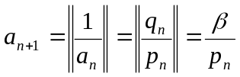，故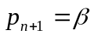，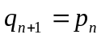，可得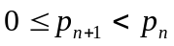 ………14分
若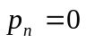则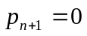， ………15分
若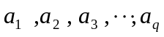均不为0，则这正整数互不相同且都小于，
但小于的正整数共有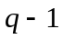个，矛盾. ………17分
故中至少有一个为0，即存在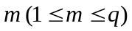，使得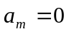.
从而数列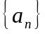中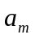以及它之后的项均为0，所以对不大于的自然数，都有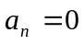.
（证法2，数学归纳法） ………18分
（其它解法可参考给分）

